Совместный гуманитарный проект государственного учреждения
«Мостовский районный центр культуры» и районной организации общественного объединения «Белорусский союз женщин»

Софинансирование гуманитарного проекта

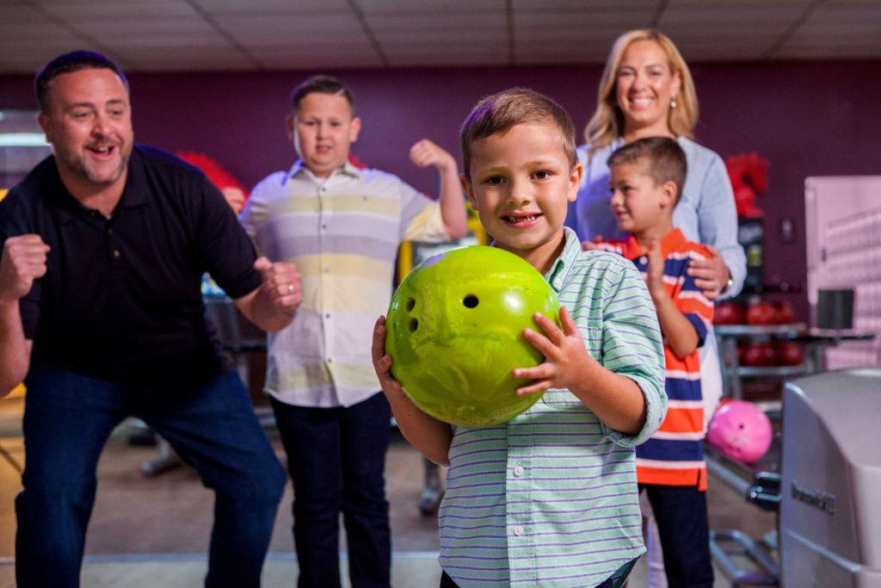

1. Наименование проекта:
- «Счастливы вместе» - организация культурно-досуговой деятельности для многодетных семей.
2. Срок реализации проекта: 12 месяцев
3. Организация-заявитель, предлагающая проект: Государственное учреждение «Мостовский районный центр культуры» и районная организация общественного объединения «Белорусский союз женщин».
4. Цели проекта: предоставить возможность для активного досуга и времяпровождения многодетных семей, усовершенствовать семейные развлекательные мероприятия, спортивные и интеллектуальные состязания, проведение семейных праздников на новом уровне.
5. Задачи, планируемые к выполнению в рамках реализации проекта:
- организация активного досуга для многодетных семей;
- сохранение семейных ценностей, сплочённости семьи;
- пропаганда здорового образа жизни;
- популяризация статуса «семья».
6. Целевая группа: семьи с детьми.
7. Краткое описание мероприятий в рамках проекта:
- приобретение светомузыки, оборудования для караоке;
- покупка тренажёров, боулинга, мягкой мебели;
- текущий ремонт имеющегося спортивного зала.
8.Общий объем финансирования (в долларах США) – 120 000,00 $
Средства донора – 108 000,00 $
Софинансирование – 12 000,00 $
9. Место реализации проекта: Республика Беларусь, Гродненская область, Мостовский район, г. Мосты
10.Контактное лицо: Кузьмицкий Сергей Петрович, заместитель директора, 80151564494 rck_mosty@mail.ru

Joint humanitarian project of the state institution “Mosty District Center of Culture” and the district organization of the public association “Belarusian Union of Women”

Co-funding of the humanitarian project

1.Name of the project:
- «Happy together» - organization of cultural and leisure activities for large families.
2. Project implementation period: 12 months
3. Applicant organization proposing the project: the state institution “Mosty District Center of Culture” and the district organization of the public association “Belarusian Union of Women”.
4.Aims of the project: provide an opportunity for active leisure and pastime of large families, improve family entertainment, sports and intellectual competitions, hold family holidays at a new level.
5. Tasks planned for implementation within the framework of the project:
- organization of active leisure time for large families;
- preservation of family values, family cohesion;
- promotion of healthy lifestyles;
- popularization of the status “family”.
6.Target group: families with children.
7. Brief description of project activities:
- acquisition of disco lights and equipment for karaoke;
- purchase of exercise equipment, bowling, upholstered furniture;
- current repair of the existing gym.
8.Total amount of funding (in US dollars) – 120 000,00 $
Donor funds – 108 000,00 $
Co-funding – 12 000,00 $
9. Place of project implementation: Republic of Belarus, Grodno region, Mosty district, Mosty
10.Contact person: Sergey Kuzmitskiy, deputy director, 80151564494, rck_mosty@mail.ru

